Тема урока: Русское деревянное зодчество

Тема рассчитана на два занятия в восьмом классе.

Цель урока: увидеть и понять духовное своеобразие русского деревянного зодчества, которому нет аналогов в искусстве других стран и народов.
Задачи:
- актуализировать знания о русском деревянном зодчестве;
- - познакомить с художественными и архитектурными особенностями русской рубленой церкви, на примере Кижских церквей;
- - продолжать формировать умения и навыки в работе с живописными материалами и бумажной пластике;
- - развивать пространственное мышление;
- - учиться видеть красоту в мудрой простоте русской рубленой церкви и выражать свои мысли и чувства при восприятии произведений русских зодчих и защите творческих работ;
- - способствовать воспитанию патриотизма, чувства прекрасного, чувства товарищества и взаимоподдержки.

Оборудование:
Учителю:
- деревянная модель русской избы (конек, венец и т.д.);
- Слова-опоры – «топорная работа», «Русское деревянное зодчество», «истопка - истпка – истба- изба»;
- Схема шатрового храма;
- Компьютер и мультимедийная установка;
- Презентация с изображениями архитектурного ансамбля в Кижах, русских деревянных построек, старинной деревянной церкви в русской деревне;
- Литература о русском деревянном зодчестве;
- Запись русских народных песен.

Детям: бумага, ножницы, клей, гуашь, кисти, бумажные коробки, баночки для воды, салфетки.

Ход урока:
Учитель; - Доброе утро! Рада нашей встречи с вами. Тема нашего урока – «Топорная работа». (Название темы урока пока закрыто).
Дети шушукаются
Учитель -Что-то вас смущает?
Дети: - Как понять – топорная работа?
- Ведь топорная работа – это очень грубая, некрасивая работа.
- Да просто тяп-ляп!
Учитель: - Да, вы правы.

Коль помянуть хотим мы не добром
Чистим его дела: топорная работа…
Но есть в Кижах собор, он срублен топором
И меркнет перед ним любая позолота!

Демонстрация презентации (Шатровая колокольня и церковь Преображения Господня, Покровская церковь, Часовня Михаила Архангела и др.)
Так выразил свое восхищение поэт, а какое настроение возникает у вас при виде этого ансамбля?
Дети:- сколько куполов!
- Просто удивительно, неужели это - топорная работа!?
- Церкви сейчас совсем не такие!
- Как красиво!
Сообщение учащегося о Кижах, сообщение составляется учащимся самостоятельно, и заранее проверяется учителем.
Например,можно использовать текст "Деревянная сказка" по Е.И. Осетрову "Живая Древняя Русь":
« Те, кто не бывал на Онеге, думают, что Кижи – это островок, случайно затерявшийся среди водных просторов. Знающие люди рассказывают, что на озере – ни много ни мало – 1650 островов. Глядя на ели и березы, отраженные в воде, на солнце, краснеющее в волнах, облака, проплывающие словно невесомые корабли, я вспоминал пейзажи Рериха, Нестерова, Писахова. Последний посвятил свою жизнь Русскому Северу, был живописцем и сказочником.
Плывем час…третий. Когда в дали показалась ажурная башня Гарницкого маяка, лодочник Савелий Васильевич сказал:
- В Кижи теперь многие ездят. Такой красоты, как у нас, нигде нет.
Зримым подтверждением его словам на солнце заблестели золотистые главы Кижского погоста. Потом все было как во сне. Я прыгнул на глинистый берег и бегом побежал на встречу с деревянной сказкой, с чудом, что сотворили плотники-зодчие. Солнце умывалось за неровной кромкой бора… Что такое Кижи? Две многоглавые церкви, отделенные одна от другой колокольней. Все из дерева. Двадцать две главы Преображенского собора.
Множество, множество куполов, покрытых лемехами - резными пластинками из осины, что, переливаясь на солнце, кажутся золотыми. Над куполами вьются чайки, и вместе с белокрылыми птицами все здание устремляется вверх, в заоблачные выси.
Кто создал эту лесную и озерную сказку – Преображенский храм? Лодочник говорил просто и трогательно, его слова гармонировали с тихой ласковостью заонежских далей:
Долго плотники работали, щепу возами возили. Это глазом легко смотреть. Глаз-то он барин, а рука-работница. Главы были поставлены, и новехонькие стены закрасовались, как молодицы на гулянке; подошел к озеру мастер по имени Нестер. Плотники его окружили. Топор у Нестера был – загляденье. Во всем Заонежье такого топора не было. Люди говорили, что топор-то у Нестера заколдованный. Что же он, мастер, сделал? Поцеловал топор и бросил в озеро. Плотники зашумели, стали жалеть – можно ли такому орудию в воде пропадать? Нестер им в ответ: «Церковь поставили, какой не было, нет и больше не будет. И топору моему теперь место на дне. ».
Преображенская церковь – памятник русской воинской славе. Построена она в 1714 году, когда в Северной войне боевое счастье стало служить войскам Петра. Шведы постоянно опустошали озерный Русский Север. Избавление от всегдашней угрозы было радостным событием.
Впечатления о Преображенской церкви усиливает и высота здания, достигающая около 40 метров. Здесь нет фресок, простые бревенчатые стены создают ощущение домашнего покоя. Место фресок занимали иконы. Творения здешних художников простонародны, бесхитростны по композиции, голосисты по своим краскам.
По соседству с колокольней – Покровская церковь, опоясанная резным деревянным кружевом. Солнце уже высоко стоит над островом. Меняется освещение – меняются и Кижи. Мне трудно покидать этот сказочный мир.
Так что же такое Кижи? Кижи – завещание потомкам, наказ любить свою страну. Кижи – Это бессмертная Древняя Русь, художественное прошлое, живущее в настоящем».

Учитель: -
Кижи – не памятник, не крест,
Не храм и не природа.
И мне твердить не надоест –
Кижи - душа народа.
Да, Кижи – это изумительный по красоте музей русского деревянного зодчества, под открытым небом. Как хорошо, что нашлись такие люди, которые собрали и сохраняют памятники русского деревянного зодчества. Если бы каждый из нас на своем куске Земли сделал все, что мог, как прекрасна была бы наша земля!

- И сегодня мы не только познакомимся с архитектурными и художественными особенностями русого деревянного зодчества, но и побываем в роли мастеров – зодчих, создадим свои маленькие Кижи!
Открываю тему урока – «Русское деревянное зодчество».

Вспомните, на уроках мы уже встречали с вами исконно русские деревянные постройки. Тогда эти предметы у меня в руках вам должны о чем-то говорить. Передаю разборный макет избы ученикам.
Дети: - Да, мы знакомились с зодчеством и в 4, и 5 классах.
- Мы помним о русской избе, о древних образах и символах в народном искусстве.
Учитель: - Слово «Изба» - ( словарь В.Даля) происходит от слова истопка – истпка - истба- изба.
- венец – от слова «венок», девушки на Руси носили венки на голове, а в избе венец не круглый, а квадратный.
- Вот так складывались стены избы (демонстрирую на макете).
Концы бревен, выложенных четырехугольником, соединяют друг с другом с помощью специально вырубленных топором выемок-пазов.
Один такой ряд и назывался «венец». И строилась изба как венок, прочно переплетенные клались венцы один на другой.
Учитель: А этот предмет, о чем говорит? Показываю игрушечного коня.
Дети : прошлый год был годом белой лошади!
Учитель: А какое отношение это имеет к русскому деревянному зодчеству?
Дети: - Конек – это верхний стык двух скатов кровли. На Руси конь был всегда олицетворением силы, добра и красоты, символизировал солнце движущиеся по небу (слайд с изображением конька на крыше избы).
Учитель - молодцы, как хорошо все помните. С помощью топора, без единого гвоздя мастера научились рубить не только избы. Но и высокие красивые строения – терема, храмы, мельницы. Вокруг нашей школы сохранилось немало деревянных домов, каждый день вы проходите мимо них. Вы не замечали, многие из них украшены деревянной резьбой?
Дети: - Да, на нашей улице есть такой дом, он украшен резьбой и на крыше деревянный петушок. Это дом моей бабушки. Все прохожие останавливаются, любуются, радостно становится на душе!
- Приятна вам эта красота?
Ученик: - Да, но жаль, что таких домов все меньше и меньше.
Учитель: - А не от нас ли это зависит?

Перенесемся мысленно на 600 лет назад и попытаемся представить себе, как безвестный русский плотник пришел в небольшой северный монастырь, понравилась ему его неброская красота, его покой и умиротворение.
Рисую мелом на доске - Заложил он сначала фундамент из валунов, потом срубил небольшую квадратную избу-клеть, с запада пристроил сени из теса, с востока - амбарную часть, перекрыл все двускатной кровлей. На среднюю, самую высокую часть строитель поставил маленькую луковичную главку с крестом.
И все. Церковь была готова. 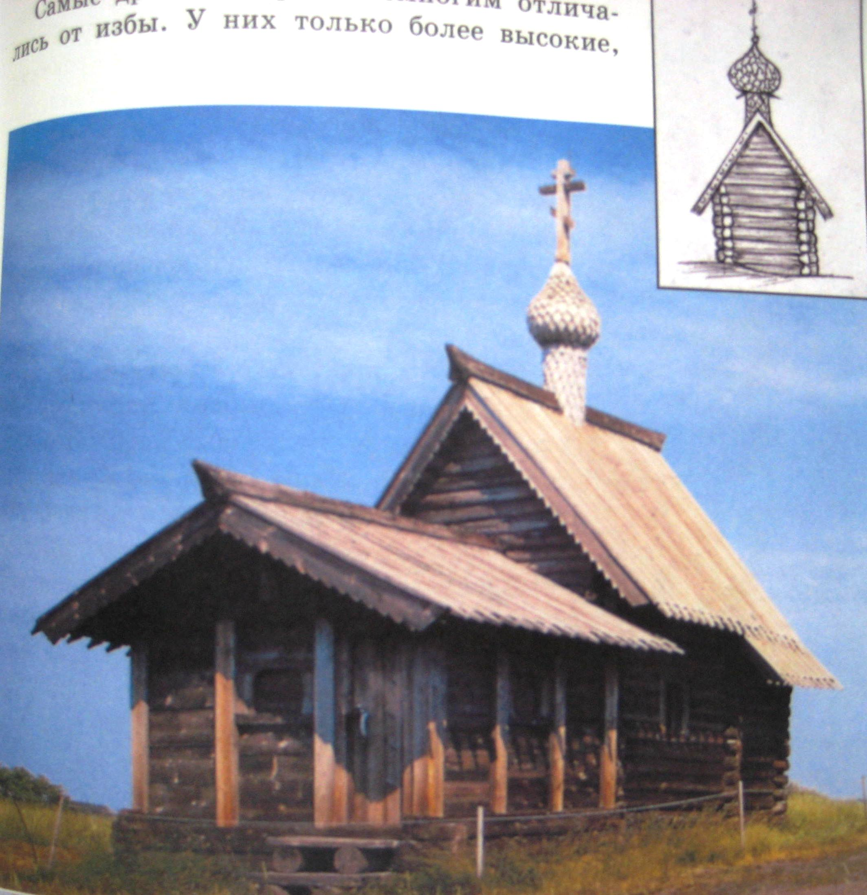

Посмотрите, какая она? (слайд с изображением).
Дети:
- Маленькая;
- Скромная;
- Убогая;
- Неприметная;
- Смахивает на амбар или крестьянскую избу, чем на «храм божий».

Учитель: - Да угловатая, на первый взгляд, рубленная русская изба – настоящий шедевр народного строительного искусства, основа деревянного зодчества.
Вглядитесь внимательно в этот древний неприметный храм. Попробуйте в простом - увидеть сложное, всмотреться в некрасивое и увидеть красивое, всмотреться в малое и увидеть великое!
Дети: - Если всмотреться, то, сколько в ней вкуса!
– Какая точная соразмерность!
- Какая-то особая духовность, которая присуща не ремеслу, но искусству.

Учитель: - Действительно, раньше храмы были похожи на избы. Пройдет еще немного времени и эта заземленность, будничность маленькой избушки исчезнет с переходом от клетского к шатровому зодчеству (демонстрация схемы шатрового храма).

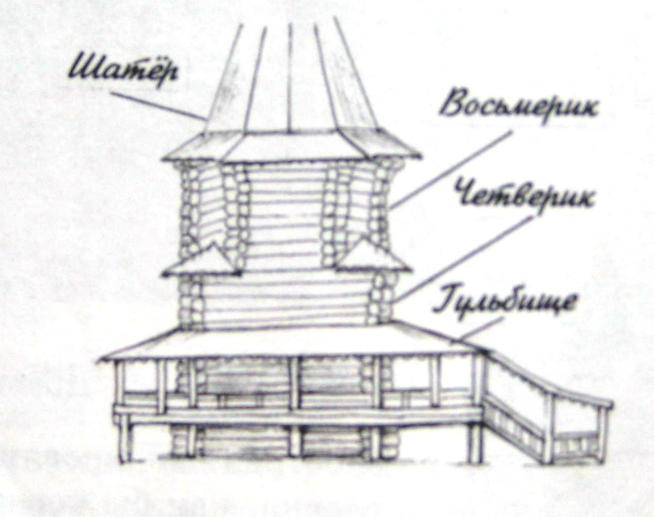

- Всмотритесь внимательнее, какие элементы деревянного зодчества вам знакомы?
Дети: - Внизу сруб как у русской избы!
Учитель: - Это четверик, а почему он так называется?
Дети: Потому, что основание из четырех бревен.
Учитель: В маленькой церквушке изба венчалась главкой, а здесь появляется новый элемент – называется он восьмерик. Почему его так назвали?
Дети: - В основе лежат восемь бревен.
Учитель: - Восьмерик обычно венчает шатер, и выше всех сияют главы. Внизу такое здание окружено гостеприимным крыльцом – гульбищем. (слайд с изображением шатрового храма)
- Итак, из каких частей состоит конструкция шатрового храма?
Дети: - из гульбища, четверика, восьмерика, шатра и высоко на фоне голубого неба сияют купола!
Учитель: - Ну, чтож, если все понятно, настало время испытать себя в роли мастеров.
Сегодня, и на последующем уроке, мы создадим свои маленькие Кижи, используя предыдущий опыт работы в группах и опыт русских мастеров, знания, полученные на уроках. Творческое задание предлагаю выполнять в группах, по желанию или индивидуально. Можно использовать любые материалы.
Учащиеся делятся на группы.
Учитель: - Теперь, когда группы определились, скажите, в какой технике будет выполнена ваша творческая работа?
Дети :
- Мы будем рисовать красками, будем художниками!
- А мы будем зодчими, создадим макет церкви из бумаги.

Учитель: - Замечательно! Помните наши золотые правила коллективной работы. Завершив ее, проведете ее защиту.

Защиту готовят каждая группа, учитель оказывает помощь, предоставляя ученикам литературу о русском деревянном зодчестве.

Защита проекта I группы:

Дети:
Мы изобразили деревянную церковь красками, что бы передать красоту теплой цветовой гаммы дерева, исконно русского материала, так прекрасно гармонирующего с природой. Богатая узорочье украшений изб, церкви и даже маленькой мельницы похожа на ажурность, прозрачность северного леса. Лебединая песнь древнерусского деревянного зодчества, органически сочетают в себе многовековой опыт технических и художественных достижений прошлого и элементы архитектурных новаций. Единственный декоративный элемент – ажурный козырек, опоясывающий восьмерик, как бы выявляет и подчеркивает лаконичность объемного решения памятника. Нашей работой мы хотели показать, что русская церковь – это закономерное развитие древних, исконно русских архитектурно-строительных традиций, наиболее яркое и совершенное воплощение художественных вкусов, сложившиеся в народе.
Русская церковь как широкая привольная песня, что льется из глубины сердца, как радостный гимн во славу человека, могущества его рук, разума. Языком архитектурных форм она выражает гордую красоту, торжество над врагом.

Защита II группы:

Дети: - Наша группа работала над макетом. Это наши маленькие Кижи.
Мы, конечно, старались выполнить его в соответствии с архитектурными канонами русского деревянного зодчества, о которых узнали на уроке: вот церковь на низком и массивном четверике, высокий восьмерик венчает шатер. Рядом высокая шатровая колокольня, красивые пристенные церковные постройки. Но главное, очарованные красотой Кижей мы хотели предать духовное своеобразие русского деревянного зодчества и попытались хоть на короткое время представить себя среди суровой северной природы, в кругу мужественных и сильных людей рыбаков-поморов, охотников и лесорубов, плотников и поэтов. Наша церковь стоит также твердо и гордо, как закаленный в постоянной непрерывной борьбе с северной природой крестьянин. Высокий прямой восьмерик, как наш русский народ, который никогда не гнул спины над угнетателями.
Высокие шатры – это наш русский дух вольнолюбия, стремления к духовному и вечному. Мы своим макетом хотели подчеркнуть талантливость русского народа, его развитое чувство прекрасного, народа, который лишь топором мог совершить такое чудо. Остались безымянными древние мастера, но каждый из них оставил на своем куске земли чудо, которое уже много веков украшает нашу землю, нашу жизнь. И наша бы воля, мы поставили бы на Руси памятник топорных дел мастеру!

Учитель: - Спасибо ребята, вы сами подвели итог, отлично поработали на уроках. Я буду рада, если пробудила в вас желание сделать нашу жизнь чище, добрее, прекраснее!

Литература:

1.Кижи : Указ.лит. / Нац.б-ка Респ.Карелия ; Сост.: Осипова Т.В., Терпугова Т.В.; Худож. Калюков И.К. - Петрозаводск : РИО Комиздат РК, 1995
2. Дивный остров Кижи. Научно-популярное издание для юношества / сост. Д.Н. Москин., Петрозаводск: ПетроПресс, 2005.
3. Трифонова Л.В. Декоративно-прикладное искусство Пудожья и Заонежья в собрании музея «Кижи», Петрозаводск, 2004.

Электронные ресурсы:

http://kizhi.karelia.ru/main_menu.htm

http://www.vlc.ru/culture/inet.htm
ОБЗОР РЕСУРСОВ ИНТЕРНЕТ ПО КУЛЬТУРЕ И ИСКУССТВУ

http://www.towns.ru/other/kizhi.html

http://www.trip-guide.ru/kigi.htm

